第一轮结构化学 · 原子结构｜练习

题目

第1题
下列说法不正确的是
- A. ¹³C 和 ¹⁴N 质子数相差 1，中子数也相差 1
- B. 一种元素可以有多种核素，有几种核素就有几种原子
- C. ⁵⁶Co、⁵⁷Co、⁵⁸Co、⁵⁹Co 等几种原子，它们是同素异形体，其物理性质几乎相同，化学性质不同
- D. 核聚变如 ²H + ¹H → ⁴He + ¹n，由于有新粒子生成，所以该变化是化学变化

第2题
【例 1】（1）核磁共振(NMR)技术已广泛应用于复杂分子结构的测定和医学诊断等高科技领域。已知只有质子数或中子数为奇数的原子核有 NMR 现象。试判断下列哪组原子均可产生 NMR 现象 A. $​^{18}$ O³¹ P¹¹⁹ Sn B. $​^{27}$ Al¹⁹ F¹² C C. 元素周期表中ⅢA族所有元素的原子 D. 元素周期表中第三周期所有元素的原子
(2)假定在下列电子的各组量子数中 n 正确，请指出哪个能存在? A. n=1, l=1, m=1, $m_{s}=−1$ B. $n=3,l=1,m=2,m_{s}=+1/2$ C. $n=3,l=2,m=1,m_{s}=−1/2$ D. n=2, l=0, m=0, $m_{s}=0$ E. $n=2,l=−1,m=1,m_{s}=+1/2$ F. $n=4,l=3,m=2,m_{s}=2$

第3题
今年是 Ghiorso，Harvey，Choppin 成功合成第 101 号元素 51 周年。为了纪念俄国科学家门捷列夫，该元素被命名为钔(Md Mendelevium)。他的首次合成是用 $α$ 粒子轰击 $​_{99}^{253}Es$ 得到，同时放出一个中子。后来苏联杜布纳联合核子研究所的 $3.1m$ 重离子加速器，用 $​_{10}^{22}Ne$ 轰击 $​_{92}^{238}U$ 靶，并放出四个常见的实物粒子，也曾获得数百个 $​_{101}^{256}Md$ 原子，请写出以上两个核反应方程式。

第4题
放射性同位素 $​_{6}^{14}C$ 被考古学家称为”碳钟”。它可以用来断定古生物体死亡至今的年代。此项研究成果获得 1960 年诺贝尔化学奖。
9-1 宇宙射线中高能量中子碰撞空气中的氮原子后，就会形成 $​_{6}^{14}C$，写出它的核反应方程式。
9-2 $​_{6}^{14}C$ 很不稳定，容易发生 β 衰变，其半衰期 5730 年。写出它发生衰变的方程式。
9-3 $​_{6}^{14}C$ 的生成和衰变通常是平衡的，即空气中、生物活体中 $​_{6}^{14}C$ 的含量是不变的。当机体死亡后，机体内的 $​_{6}^{14}C$ 含量将会不断减少，若测得一具古生物遗骸中 $​_{6}^{14}C$ 含量只有活体中的 $12.5\%$，则这具遗骸死亡至今应有多少年？

第5题
题目： 对卤族元素，随着原子序数增加，以下何者的递变不是单调的？说明为何不单调。
供选择项: 负离子半径、电负性、单质熔沸点、单质键能。
来源：化学竞赛初赛讲义 第2讲 §2.9 习题

第6题
题目： $f_{z}^{3}$ 轨道的角向函数为
$Y∝\frac{z(5z^{3}−3r^{2})}{r^{3}}$ ，式中 r 代表相应点到原点（原子核）的距离。
指出该原子轨道有几个径向节面，有几个角向节面。写出角向节面的表达式并画出该轨道的简图。(提示：节面是指波函数为0的几何点的集合。)
来源：化学竞赛初赛讲义 第2讲 §2.10 习题

第7题
题目： 在第一过渡系元素的电子结构中，经验表明，电子总是先填 4s 轨道却又是 4s 轨道上的电子优先电离。定性解释原因。
来源：化学竞赛初赛讲义 第2讲 §2.11 习题

第8题
题目： 下列有关同周期元素化合物的判断中只有一项错误，指出错误并说明理由。
- 酸性: HI>HCl
- 氧化性: 浓 $H_{2}SO_{4}$ >浓 $H_{2}SeO_{4}$
- 键偶极矩: C—Cl>C—F
来源：化学竞赛初赛讲义 第2讲 §2.12 习题

第9题
题目： 对如下现象做逐一解释：
- ⅢA族元素的电离能(单位:kJ/mol):B 801、Al 578、Ga 579、In 558、Tl 589。Al和Ga的电离能几乎一样,Tl的电离能反而比In大。
- IB族元素从上至下最稳定的价态(水溶液中)分别是+2、+1、+3。
- I A 族元素从 Li 到 Ca 电离能下降得比 Ca 到 Cs 快得多。
来源：化学竞赛初赛讲义 第2讲 §2.13 习题

第10题
题目： 与一般的印象不同，就事实而言，同位素会影响许多物质的化学性质,H 和 D 这一对同位素就是一个典型的例子。
- H 和 D 在原子结构上有何不同？据此判断， $ND_{3}H^{+}$ 与 $NH_{4}^{+}$ 的 $pK_{a}$ （假设前者的数值为电离 $H^{+}$ 和 $D^{+}$ 的平均化的数值）哪个更大，并说明理由。
- 承上一问的思想, 已知二氧化碳在 $H_{2}O$ 和 $D_{2}O$ 中的 ${pK}_{a}$ 有微小的差异 (不考虑碳酸的影响), 比较在哪一种溶剂中的 ${pK}_{a}$ 更大, 并说明理由。
来源：化学竞赛初赛讲义 第2讲 §2.16 习题

第11题
题目： 实验表明，第四周期过渡元素的正二价离子 $M^{2+}$ 水合热呈现出由 Sc 至 Cr,由 Mn 至 Cu 递增，其余部分递减的 M 形曲线。这和元素周期律的预测不符。
- 若只按照元素周期律预测，应该呈现怎样的趋势?
- 解释这种曲线出现的原因，并指出根据元素周期律作出预言的依据有何问题。(提示：考虑配合物相关理论。)
来源：化学竞赛初赛讲义 第2讲 §2.17 习题

第12题
题目： 已知 N 和 Cl 的 Pauling 电负性分别为 3.04 和 3.16。
- 根据 Pauling 电负性判断, $NH_{2}Cl$ 水解应该产生什么产物?
然而， $NH_{2}Cl$ 实际上水解产生的产物与Pauling电负性的预测不符。现在考虑Allred-Rochow电负性，该电负性的定义为：
$$χ_{AR}=3590\left(\frac{Z_{eff}−0.35}{r^{2}}\right)+0.744,$$
其中 $χ_{AR}$ 为电负性，r 表示原子的共价半径（单位：pm）， $Z_{eff}$ 是原子的价层电子所受到的有效核电荷。已知 N 和 Cl 的共价半径分别为 70.0 和 99.0 pm，价层电子所受的有效核电荷可用 Slater 规则计算。
附 Slater 规则如下：
给定的电子(设其主量子数为 n, 角量子数为 l) 受到的有效核电荷 $Z_{eff}$ 等于核电荷数 Z 减去屏蔽常数 $σ$ , 其中屏蔽常数由其他电子对它的影响计算得出, 具体确定如下。
- 主量子数大于 $n$ 的电子忽略。
- 每个具有相同主量子数 $n$ 的电子贡献 0.35 (对于 $n=1$ 只记 0.3)。
- 主量子数为 $(n−1)$ 的电子，对于角量子数 $l=0$ (s轨道)和 $l=1$ (p轨道)，每个贡献0.85；对于角量子数 $l=2$ (d轨道)和 $l=3$ (f轨道)，每个贡献1.00。
- 主量子数为 $(n−2)$ 或更少的电子每个贡献1.0。
- 确定 N 和 Cl 的 Allred-Rochow 电负性。由此给出的水解产物是什么？思考：为什么 Allred-Rochow 电负性在水解产物上的预测能力比 Pauling 电负性好？
来源：化学竞赛初赛讲义 第2讲 §2.18 习题

第13题
题目： 1937 年，科学家用能量约 500MeV 的氘核轰击质量数为 96 的某一元素，两种原子核融合制得了第一个人造元素锝 Tc,同时释放出等量的另一种常见粒子。写出第一次制得 Tc 的核反应方程式。
来源：化学竞赛初赛讲义 第2讲 §2.19 习题

第14题
题目： 1994 年诺贝尔和平奖获得者, 巴勒斯坦解放组织领导者阿拉法特, 在 2004 年 11 月突然不明不白地去世了。2012 年, 他的尸体被进行化验, 发现他竟然是被 X 的一种同位素毒害的。平均地看, 1mg 此物质 (半衰期 138.4 天) 的毒性与 $4.55g^{226}Ra$ (半衰期 1601 年) 相当。
- 写出²²⁶ Ra 衰变的方程式。
- 计算 X 的摩尔质量。
若尸体(70kg)的总 $α$ 放射量减少到了 0.3Bq/kg，就难以发现隐藏在阴影中的真相了……(提示: Bq 的定义是每秒衰变的原子数目)设：(a) 最小致死量 $1μg$ ; (b) 正常人体(70kg)的 $α$ 放射量为 0.2Bq/kg，这个值即使很长时间也不会变；(c) 有一种无放射性的同位素由 X 的 $α$ 衰变生成。
- 那么, 最迟在多久以前必须对尸体进行化验?
事实上，X 的中子数与质子数之比 $(N/Z)$ 为 1.50。 $1cm^{3}$ 的 X（密度为 $9.2g/cm^{3}$ ）单位时间能释放相当可观的能量（1210W），能与电熨斗媲美。这是它剧毒的原因。
- 确定 X, 用元素符号表示之。
- 计算 X 衰变生成的 $α$ 粒子的初动能（以 MeV 为单位），假设动能完全转化为热能。
来源：化学竞赛初赛讲义 第2讲 §2.20 习题

第15题
在第一过渡系元素的电子结构中，经验表明，电子总是先填 4s 轨道却又是 4s 轨道上的电子优先电离。定性解释原因。

第16题
若磁量子数 m 的取值有所变化，即 m 可取 0, 1, 2, …, l 共 $l+1$ 个值，其余不变，则：
1-1 前四周期各有几种元素。
1-2 前 20 号元素中最活泼的碱金属元素的序数。
1-3 第二个过渡元素的核外电子排布式。
1-4 写出有机化学中最简单的怪的化学式及短的通式。

第17题
氢原子的稳态能量由下式给出： $E_{n}=−2.18×{10}^{−18}\frac{1}{n^{2}}(J)$ ，n为主量子数：

第18题
钒(V)、砷(As)、镍(Ni)均为第四周期元素，钒位于 VB 族，砷位于 VA 族，镍位于 Ⅷ 族。请回答下列相关问题。
2-1 基态钒原子的电子排布式为____，钒有 +2、+3、+4、+5 等几种化合价，这几种价态中，最稳定的是____价。
2-2 砷与氯气反应可得到 ${AsCl}_{3}$、${AsCl}_{5}$ 两种氯化物。其中属于非极性分子的是____，${AsCl}_{3}$ 分子的中心原子杂化类型是____，分子的空间构型是____。
2-3 高纯度砷可用于生产具有半导体”贵族”之称的新型半导体材料 GaAs，镓(Ga)为第四周期ⅢA 族元素，Ga 与 As 相比，第一电离能较大的是____。
2-4 镍和镧形成的一种合金具有储氢功能，该合金储氢后的晶胞如图所示：
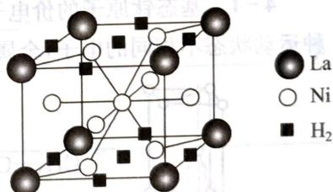
镍和镧形成的这种合金的化学式是____，1 mol 镧形成的该合金能储存____ mol 氢气。

第19题
氮、氧、磷、铁是与生命活动密切相关的元素。回答下列问题：
3-1 P 的基态原子核外电子具有的原子轨道数为____，${Fe}^{3+}$ 比 ${Fe}^{2+}$ 稳定的原因是____。
3-2 N、O、P 三种元素第一电离能最大的是____，电负性最大的是____。
3-3 含氮化合物 $NH_{4}SCN$ 溶液是检验 ${Fe}^{3+}$ 的常用试剂，${SCN}^{−}$ 中 C 原子的杂化类型为____，1 mol 的 ${SCN}^{−}$ 中含 $π$ 键的数目为____ $N_{A}$。
3-4 某直链多磷酸钠的阴离子呈如图 1 所示的无限单链状结构，其中磷氧四面体通过共用顶点的氧原子相连，则该多磷酸钠的化学式为____。
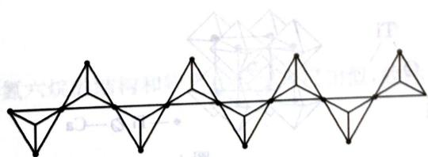
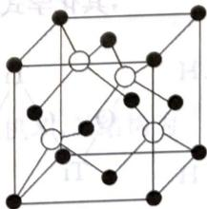
3-5 FeO、NiO 的晶体结构与 NaCl 晶体结构相同，其中 ${Fe}^{2+}$ 与 ${Ni}^{2+}$ 的离子半径分别为 $7.8×{10}^{−2}$ nm、$6.9×{10}^{−2}$ nm，则熔点 FeO____（填”<“、”>“或”=“）NiO，原因是____。
3-6 磷化硼是一种超硬耐磨的涂层材料，其晶胞如图 2 所示。P 原子与 B 原子的最近距离为 $a cm$，则磷化硼晶胞的边长为____ cm（用含 $a$ 的代数式表示）。
3-7 如图 3 为某种冰的一种骨架形式，以此为单位向空间延伸。
① 该冰中的每个水分子有____个氢键；
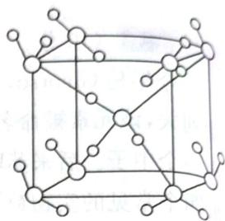
② 在气相中 ${NH}_{3}$ 易与 $H_{2}O$ 通过氢键以加合物形式存在，试写出加合物 ${NH}_{3}⋅H_{2}O$ 的结构式：____。

第20题
钛被称为继铁、铝之后的第三金属，制备金属钛的一种流程如下：
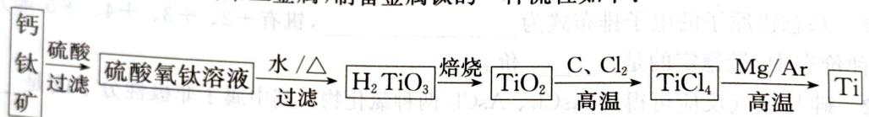
回答下列问题：
4-1 基态钛原子的价电子排布图为____，其原子核外共有____种运动状态不相同的电子，金属钛晶胞如图 1 所示，为____堆积（填堆积方式）。
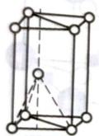
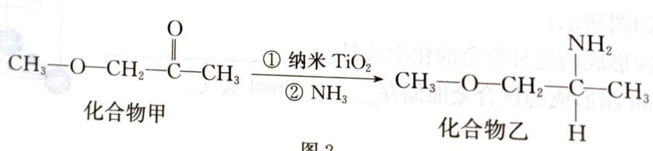
4-2 已知 ${TiCl}_{4}$ 在通常情况下是无色液体，熔点为 $−{37}^{∘}C$，沸点为 ${136}^{∘}C$，可知 ${TiCl}_{4}$ 为____晶体。
4-3 纳米 ${TiO}_{2}$ 是一种应用广泛的催化剂，其催化的一个实例如图 2。化合物乙的沸点明显高于化合物甲，主要原因是____。化合物乙中采取 ${sp}^{3}$ 杂化的原子的第一电离能由大到小的顺序为____。
4-4 硫酸氧钛晶体中阳离子为链状聚合形式的离子，结构如图 3 所示。该阳离子 Ti 与 O 的原子数之比为____，其化学式为____。
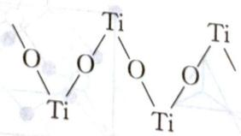
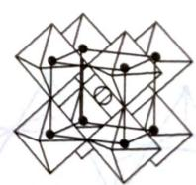
4-5 钙钛矿晶体的结构如图 4 所示。钛离子位于立方晶胞的顶角，被____个氧离子包围成配位八面体；钙离子位于立方晶胞的体心，被____个氧离子包围，钙钛矿晶体的化学式为____。

第21题
锂—磷酸氧铜电池正极的活性物质是 $Cu_{4}O(PO_{4})_{2}$，可通过下列反应制备：
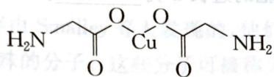
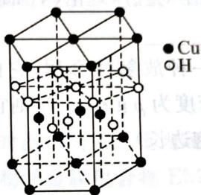
$$2{Na}_{3}{PO}_{4}+4{CuSO}_{4}+2{NH}_{3}⋅H_{2}O={Cu}_{4}O({PO}_{4})_{2}↓+3{Na}_{2}{SO}_{4}+({NH}_{4})_{2}{SO}_{4}+H_{2}O$$
5-1 写出基态 ${Cu}^{2+}$ 的核外电子排布式：____，上述方程式中涉及的 N、O 元素第一电离能由小到大的顺序为____。
5-2 ${PO}_{4}^{3−}$ 的空间构型是____。
5-3 与 ${NH}_{3}$ 互为等电子体的分子、离子各____（写一例）。
5-4 氨基乙酸铜的分子结构如图 1，碳原子的杂化方式为____。
5-5 在硫酸铜溶液中加入过量 KCN，生成配合物 $[Cu(CN)_{4}]^{2−}$，则 $1 mol$ $[Cu(CN)_{4}]^{2−}$ 中含有的 $σ$ 键的数目为____。
5-6 Cu 元素与 H 元素可形成一种红色化合物，其晶体结构单元如图 2 所示，则该化合物的化学式为____。

第22题
元素周期表中，金属和非金属分界线附近的元素性质特殊，其单质及化合物应用广泛，成为科学研究的热点。
6-1 锗(Ge)可以作半导体材料，写出基态锗原子的电子排布式____。
6-2 环硼氮六烷的结构和物理性质与苯很相似，故称为无机苯，其结构为
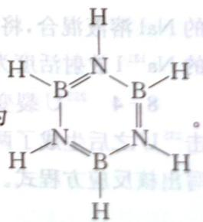
① 第一电离能介于 B、N 之间的第二周期元素有____种。
② 无机苯分子中 1 个氮原子给有空轨道的硼原子提供 1 个孤电子对，形成 1 个____键。
③ 硼、氮原子的杂化方式是____。
6-3 硅烷的通式为 ${Si}_{n}H_{2n+2}$，随着硅原子数增多，硅烷的沸点逐渐升高，其主要原因是____。最简单的硅烷是 $SiH_{4}$，其中的氢元素显 −1 价，其原因为____。
6-4 根据价层电子对互斥理论(VSEPR)推测：${AsCl}_{3}$ 的 VSEPR 构型为____；${AsO}_{4}^{3−}$ 的立体构型：____。
6-5 钋(Po)是一种放射性金属，它的晶胞堆积模型为简单立方堆积，钋的摩尔质量为 $209 g⋅mol^{−1}$，晶胞的密度为 $ρ g⋅cm^{−3}$，则它晶胞的边长 a 为____ pm（$N_{A}$ 表示阿伏加德罗常数，用代数式表示晶胞边长）。

第23题
金属镍及其化合物在合金材料以及催化剂等方面应用广泛。
7-1 金属镍能与 CO 形成配合物 ${Ni(CO)}_{4}$，写出与 CO 互为等电子体的一种分子和一种离子的化学式____、____。
7-2 很多不饱和有机物在 Ni 催化下可与 $H_{2}$ 发生加成反应。如 ① ${CH}_{2}={CH}_{2}$、② $HC≡CH$、③ HCOOH、④ HCHO，其中碳原子采取 ${sp}^{2}$ 杂化的分子有____（填物质序号），HCHO 分子的立体结构为____形。
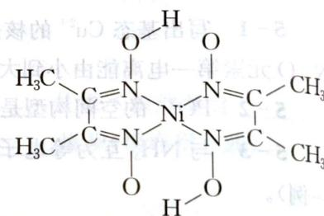
7-3 丁二酮肟常用于检验 ${Ni}^{2+}$。在稀氨水中，丁二酮肟与 ${Ni}^{2+}$ 反应生成鲜红色沉淀，其结构如图所示。该结构中，除共价键外还存在配位键和氢键，请在图中用箭头和”…“表示出配位键和氢键。

第24题
2011 年 3 月 11 日，东日本大地震引发的海啸引发了福岛核电站危机，造成了大量放射性物质泄漏，引起了全球的密切关注。核燃料 $​^{235}U$ 在中子的轰击下发生裂变，裂变为更小的核素和产生更多的中子，产生的中子引发更多的裂变，形成链式反应，同时放出巨大的能量。裂变的核素中 2.83% 为危害性极大的 $​^{131}I$，$​^{131}I$ 半衰期为 8.02 天，发生 β 衰变方式。
8-1 写出 $​^{131}I$ 发生衰变的反应方程式。
8-2 计算扩散到空气中的 $​^{131}I$ 经过 2 天后的残留百分比。
8-3 将 $25.0 mL$ $0.0500 mol⋅L^{−1}$ 的 ${AgNO}_{3}$ 溶液与 $25.0 mL$ $0.0500 mol⋅L^{−1}$ 用 $​^{131}I$ 标记的 $NaI$ 溶液混合，将产生的沉淀过滤，测得滤液的放射活度为 $2.50×{10}^{3} cpm$。而 $0.050 mol⋅L^{−1}$ 的 ${Na}^{131}I$ 放射活度为 $1.25×{10}^{10} cpm$。计算 $AgI$ 的 $K_{sp}$。
8-4 $​^{235}U$ 裂变方式有多种，产物除 $​^{131}I$ 外还有几十种。其中一种裂变方式为：一个中子轰击 $​^{235}U$ 之后生成了两种新核素 A、B 和三个中子，A、B 为同一族的元素，其核内中子数相差 29。写出核反应方程式。

第25题
$C_{60}$ 分子是 1985 年由 Smalley 等人发现的，他们当时就预言 $C_{60}$ 笼内可以包入各种分子和原子，形成结构和性质特殊的分子。这些分子可被称为富勒烯金属包合物 EMF。建议用 $M@C_{2n}$ 来表示 EMF。
10-1 解释 $La@C_{82}$ 表示的含义。
10-2 下表为几种 EMF 与富勒烯的电离能(Ip)和电子亲和能(Ea)：
 | Ip/eV | Ea/eV |  | Ip/eV | Ea/eV
$Sc@C_{82}$​ | 6.45 | 3.08 | $C_{60}$​ | 7.78 | 2.57
$Gd@C_{82}$​ | 6.25 | 3.20 | $C_{82}$​ | 7.10 | 2.03
$La@C_{82}$​ | 6.19 | 3.22
由上表数据，你可以得出关于 EMF 的化学性质的什么结论？
10-3 合成 EMF 常用电弧法，在电弧法得到的产物中大部分是无定形碳、$C_{60}$、$C_{70}$ 和其他富勒烯分子，而 EMF 的总量只是 $C_{60}$ 的 1%，必须经过提取和分离才能得到纯的 EMF。早期常用 ${CS}_{2}$ 和甲苯为提取剂，但在提取物中 EMF 的含量仍较少，主要为空心富勒烯。实验发现，DMF 和苯胺为选择提取 EMF 的有效试剂。请解释原因。

